关心下一代工作简报
（2015年第五期，总第39期）

广州中医药大学关工委办公室 2014年9月6日编印

目录
■本刊特稿
1.在浙江省关工委品牌建设经验交流会上的讲话（顾秀莲）…2
■口述校史
1.讲讲我校校园绿化药化建设（徐鸿华口述）…6
■计划总结
1.关于印发2015～2016学年上学期工作安排表的通知…32
■助学基金
1.关心下一代助学基金会捐赠芳名录（退休）…34
2.关于2015年上半年校本部捐助学基金情况的再通报…35
■会议纪要
1.7月份主任秘书长联席会会议纪要（7月30日）…37
1.8月份主任秘书长联席会会议纪要（8月28日）…41
■动态标题
《通报第二季度各学院学生刊稿情况》等116条…43

【本刊特稿】
在浙江省关工委品牌建设
经验交流会上的讲话
（2015年6月24日）
顾秀莲

同志们：
很高兴来金华，参加浙江省关工委品牌建设经验交流会。刚才，徐宏俊主任作了一个很好的报告，总结了全省各级关工委和广大“五老”在品牌建设上取得的成绩、积累的好经验好做法，部署了今后品牌建设的任务。特别是对今后的部署，有思路，有任务，有办法，有措施。听了以后，受到启发，得到鼓舞。在此，向同志们表示热烈的祝贺！
昨天下午，我们考察了金华市开发区秋滨小学。来自24个省、13个民族的孩子，向我们汇报了开展“手拉手”活动的情况。今天上午，又听了6个典型发言，具有丰富的内容、创新精神，思想新，效果好，经验丰富。我觉得，浙江各地关工委紧紧围绕党委政府的中心工作，结合当地实际，因地制宜，一地一品，创造了一大批有针对性、操作性很强，富有成效的工作品牌。大家还重视总结推广和相互学习，对老品牌进行提升，又适应时代发展创造许多新的品牌，形成了覆盖了省、市、县、乡镇各级的关工委工作品牌体系，在关心下一代事业发展中发挥了十分重要的作用。像金华市关工委创造的“手拉手”工作品牌，促进了不同民族甚至与外籍孩子的友谊，推动了学校与学校、家庭与家庭、学生与学生“心连心”。又如宁波市关工委创造的“假日学校”品牌，成为党政重视、青少年需要、家长欢迎、全社会离不开的关心下一代工作平台。2013年，孟建柱同志还对台州市关工委的工作品牌——“阳光驿站”作出了重要批示。大家介绍的经验都很好，值得总结推广。
浙江省关工委专门就品牌建设问题，召开专题经验交流会，统一认识，总结体会，交流经验，明确任务，很有意义，特别重要。这是全国省级关工委举办的第一个品牌建设经验交流会，我相信，通过这次会议的推进，浙江省关工委的品牌建设一定能再上一个新的台阶，一定能更好地推进全省关心下一代工作创新发展。在此，我讲三点意见，供同志们参考。
一、进一步增强新形势下做好关心下一代工作的紧迫性和责任感
当前，我国改革进入攻坚期和深水区，全面建成小康社会进入决定性阶段，国际形势复杂多变，中央面对新形势新任务，作出了“四个全面”战略布局。这样的背景下，帮助青少年正确认识国际国内形势，正确理解“四个全面”战略布局，坚定中国特色社会主义道路自信、理论自信、制度自信，自觉地学法尊法守法用法，自觉地支持改革、拥护改革，积极投身全面建成小康社会的实践，具有十分重要的意义。广大“五老”长期受党的教育，经历过各种风险考验，政治立场鲜明、辨别是非能力强、道德形象好，有丰富的政治、经验、威望优势。各级关工委要充分认识新形势下关心下一代工作的重要意义，抓住机遇，迎接挑战，发挥“五老”不可替代的重要作用，教育引导青少年健康成长，努力营造良好的社会氛围。
二、进一步加强新形势下关心下一代工作品牌建设
“四个全面”战略布局对我们提出了新的要求，如何实现新形势下关心下一代工作创新发展，加强工作品牌建设十分重要。工作品牌是关心下一代工作长期实践的经验积累，凝聚了“五老”的心血，体现了工作质量和成就，具有很强的识别性和传播性，能够汇聚力量、整合社会资源，更好地推动工作。当前，各级关工委要按照“四个全面”战略布局提出的新要求，进一步加强工作品牌建设。一是要围绕“四个全面”的新要求，找准关工委工作的出发点和落脚点，创新工作品牌，提供更好的工作平台。二是要做好已有工作品牌的推广工作，发挥典型引领作用，通过相互学习借鉴，促进品牌活动在基层关工委的普及。三是要按照实施“四个全面”战略布局面临的新形势新任务，从内涵和外延两个方面，对工作品牌进行提升提高。
三、进一步完善新形势下品牌建设的长效机制
最近，中国关工委汇集全国200多个工作品牌，编印了《全国关工委工作品牌汇编》，并重点推广其中80个，这些品牌体现了全国关心下一代事业发展规律和特点。品牌建设涉及关心下一代工作各个领域，既要发挥单一品牌的作用，也要形成相互促进的品牌体系；既要不断创造新的品牌，也要持之以恒抓出成效；既要着重抓好品牌在关工委系统内的推广，也要发挥品牌的宣传功能，扩大社会影响，营造有利于青少年健康成长的良好社会氛围。品牌建设是一项系统工程，需要建立完善有效的机制提供可靠的保障，推进关心下一代事业创新发展。从今天的经验交流中，我看到浙江在这方面已经有了探索，有了一定的积累，希望浙江能够为全国关工委的品牌建设提供新的思路，创造新的经验。
同志们，近年来，习近平、李克强、张德江、俞正声等中央领导先后60多次在中国关工委报送的汇报材料上作了重要批示，体现了中央领导对关工委的重视，也体现了中央领导对关工委工作的期望。不久前，习近平总书记视察浙江，提出“干在实处永无止境，走在前列要谋新篇”，希望浙江各级关工委认真贯彻习近平总书记指示精神，充分发挥“五老”的优势和作用，努力推动全省关心下一代事业在“四个全面”新形势下创新发展！
（注：本文原载中国关工委官网-领导讲话2015年7月7日）

【口述校史】
讲讲我校校园绿化药化建设
——徐鸿华教授的第二次口述校史
学生记者 何 欢 赖成俊

一、采访时间
2015年4月18日，星期六。
二、采访地点
广州中医药大学三元里校区徐教授家中。
三、人物简介
徐鸿华，男，广东省蕉岭县人，1933年3月生，中共党员，大学本科学历，二级教授。我校首席教授，曾任中药系副主任、党总支书记，中药开发研究所所长等职。曾兼任中国药学会广东省药学分会理事，广东中药学会理事，中国林学会特用经济林学会理事，中国生态学会中药资源生态学专业委员会委员，广东省生态学会理事，中国药材GAP研究促进会理事，广东省医药行业协会技术顾问，广东省中药现代化重大科技专项专家组成员。先后主持了国家自然科学基金课题、国家“八五”、“九五”、“十五”重点科技计划攻关项目子专题和部（省）级以上科研课题12项。曾被评为深受同学欢迎的好老师、广东省高教局教学优秀奖、第四届新南方教学奖优秀教师、南粤教书育人优秀教师、“千百十工程”优秀指导教师、全国模范教师、广东省优秀中医药科技工作者、卫生部有突出贡献的中青年专家、科技部中药现代化科技产业基地建设十周年先进个人等称号，从1991年7月起享受国务院政府特殊津贴。以第一作者发表学术论文50多篇，主编、副主编14部学术专著，以第一完成人获得国家科技进步二等奖（子专题）、三等奖（子专题）和部、省级等各级科技奖励12项，近年来致力于中药资源的保护与利用，先后在广东各地区建立30个岭南中药材品种规范化种植（GAP）基地（就地保护），并致力于我校大学城校区药王山的建设（迁地保护）。曾主讲《药用植物栽培学》、《中药资源学》、《中药学专论》等课程，主持建设了我校中药资源学科并申办了中药资源新专业。共培养硕士研究生7名、博士研究生11名。
- 采访记录
写在前面的话：刚刚到达徐鸿华教授家中时，教授亲切地将我们带到种满植物的阳台，搬出他种植的铁皮石斛向我们展示，药苗虽小却生机勃勃。从一盆盆绿植便可看出，徐教授与夫人林诗书主任都是热爱生活、积极乐观的人。烂漫的阳台满是春天的味道。采访从这里开始……
记：徐教授您好，听说您小的时候家境不是很好，生活比较艰苦，曾经还休学过，当时为什么不选择一些回报率高的行业，而是选择研究中草药这个看起来不太热门的领域呢？
述：我先介绍一下。我出生在一个贫穷的山区农村，从小就干农活，对农村、农业有感情。同时家里贫穷，读农学院不要交学费。那时候考大学不像现在，老师没有什么指导，人也比较单纯，就报考了华南农学院，毕业后留在学校。为什么我到中医学院呢？1975年，我校没有中药系，校方想要从外面调人进来筹办中药系，正好我在农学院林学系当副主任。当时农学院不肯放，中医学院通过省高教局去与农学院协商，这样我才来到中医学院。由于我在农学院是搞热带林的，我们研究的对象是降香、檀香、沉香等热带树木。农学院当木材来研究，来到中医学院，这些品种是南药，当中药来用。1969年开始国家提倡发展南药，这些品种就是国家提倡发展南药的主要品种，正好跟我以前的工作接上了。当时学校让我先去建设和管理药圃。当时的所谓药圃分东、西两片，东片是搞基建时堆的荒土，西片，也就是旧药圃是将药苗种在原来三元里农民种菜的一畦畦的地上。我很自然地想到在农学院学过园林工程中的美化，用园林的手法将旧药圃进行改造，重新规划道路，架设水泥板，修水池，建水榭，并把药苗移至花盆，摆放在一块块架设起来的水泥板上；东片，也叫做新药圃，也用园林手法修小道，挖水池，建温室，种上降香、沉香、檀香等“南药”植物。接着想到药圃这个小小的面积，能不能够把外面的整个校园的绿化都变成我们的药圃？我把“药化、绿化，美化”相结合的想法写了个报告交给学校，学校同意了，把整个校园的绿化规划归我管。我把校园的绿化重新规划，挖水池，造假山，建休息亭、花架等，并把道路上纷乱的树全部砍掉，换上有药用价值的品种，那个芒果路就是我取的名，还有进门种的榕树就叫榕荫路，教工饭堂门口一条路种的木棉就叫红棉路，现在那里给搞基建破坏了很多（吴运泉老师：现在那个榕荫路啊确实好，夏天坐在那里啊，有点感觉啊，非常阴凉）。原来那个榕荫路种的木麻黄，我把它砍掉的（吴运泉老师：三元里的老人啊都到这里来，他也认为那里是留了一片净土啊）。
记：那这个药圃您现在还经常过去看吗？
述：还过去，现在我还去那里。中间有一段时间我不管了，学校搬到大学城以后，原来搞药圃的老师，去了博物馆，当时我在筹建药王山，因此我又把它管起来了。
记：大学城校区的药王山也是您搞的吗？
述：是的。
记：那您是什么时候搞的呢？
述：2003年，学校规划建设大学城校区时，任命我为学校大学城校区绿化药化工作规划小组组长，参加规划道路树的种植。校区规划图上有两座山，一座叫1号山，一座叫2 号山。2007年，我把那两个山头也进行了规划，把药圃扩大到那里去。我把当时参与搞药圃的人带到大学城校区。我搞这两座山的时候一开始是申请120万的经费，有人说这么大笔钱肯定批不下来的，劝我报少一点，结果学校非常支持照批120万，预计20万用来买药苗，最后只用了约5万。
记：在学校的两个校区都有您的成果——大学城校区的药王山、时珍山和三元里校区的旧药圃、新药圃。您在规划这些地方的时候是怎么考虑的呢？它们与其他地方的种植基地相比有什么创新之处吗？
述：规划这两座山主要有两个目的：一是为教学科研服务。我们中药学院很多学生都可以来这里实习，以前这两座山叫1号山和2号山，很多文件上都是这样写的。是我把它改成时珍山和药王山。当时宣传新名字用了很久时间，慢慢才把这个名字宣传出去。时珍山按植物分类种植，因为中药学院的学生上《药用植物学》主要是按类别学习的，所以按分类来种植；你们（指学生记者）中医专业的学生有《中药学》对吧（记者：是的，是我们的专业课！），学习的时候是按药效的，所以药王山就是按药效分类种植，这是两座山的特色。现在有许多学生在上面搞科研，还有很多外校的人过来观摩，有的回去后也在搞这样的科研，我看了都很高兴。所以教学科研是前提。二是宣传中医药文化。现药王山成为广州大学城一日游的一个景点，很多人过来我们学校参观，从博物馆那里一路参观过来到药王山。博物馆负责人要求管这两座山，我不同意，我觉得博物馆主要是以宣传中医药文化为主，我们为教学科研服务才是主要的，不能喧宾夺主。但我也同意药王山、时珍山作为博物馆延伸的室外场所，在中医药文化宣传、中医药科学普及工作上形成一盘棋。总之，我们学校大学城校区这两座山的创新之处，就是“药化、绿化、美化、文化”相结合，既为教学科研服务，又成为中医药文化宣传、中医药科学普及的重要基地。
记：据说您曾经还在美国加州建立了一个中药园圃，当时的情况是怎么样的，可以跟我们讲一讲吗？
述：对，就在加州大学伯克莱分校，挺出名的，它有一个很大的植物园，我建的那个园圃在里面是一个小部分。建中药园圃很多华侨都很兴奋，建成后有二十多家国内外报刊杂志作了报道，搞得很大的轰动。建好后剪彩时，美国人按着我们中国的习惯，把那里挂红灯笼，搞了很多红色气球，很漂亮。由于我来自广东，剪彩现场还请来艺人演奏广东音乐“步步高”，他们拍了很多照片给我，很细心的（徐教授取出一本大相册，为我们展示当时的照片。年轻的教授手中高举一个大礼物，笑容十分灿烂）。
记：当时您在哪里住了多久？林教授也在吗？
述：在那边呆了六个月，她（指林教授）没有去。
记：那么当时用到的药苗是哪里的呢？
述：建园圃的一部分药苗是我们自己带过去的。药苗首先不能带泥土，要通过检验，不能带有病菌，要把它洗得很干净，洗得那么干净经过几天运输，能不能存活是个问题。当时有点担心，结果我带过去的药苗经美国海关检验，发现何首乌带了病菌，是何首乌地上部分那个藤。我说剪掉那个藤可不可以，他们说可以。后来带过去的药苗全都成活。
记：您曾经出过两本书，一本是《30种岭南中药材规范化种植（养殖）技术》，另一本是《广州中医药大学药王山中草药图谱》，您写这两本书的初衷是什么？
述：因为中药资源是国家资源，现在资源非常紧张，我们要保护中药资源。主要有两种保护方式，一种是把当地的道地中药种在当地把它发展起来，扩大种植面积，通过发展促进保护，这就是“就地”保护，《30种》写的就是这个。还有一种就是“迁地”保护。如果当地因为很多原因不能继续种植，就要把它迁到另一个地方为谋发展保护起来，《药王山中草药图谱》就是这样的，等于保护我们中药的后备资源（徐教授带领我们来到书房，书架上整齐排列着教授所编著的许多书籍）。
记：在我们学校的关工网站上有一份捐款芳名录，我在里面多次看到您的名字，捐款数额也是越来越大，您是怀着怎样的心情做这件事呢？
述：我觉得像我年轻的时候家里穷，就是靠好心人帮助，现在有能力就把自己能做的做了，要懂得付出，不求回报，一生就有意义。
记：您不仅自己多次捐款，还动员了美善堂等企业的赞助，您是如何打动他们来资助贫困学生的呢？
述：有很多商家，老板，他们是很有善心的，这样帮助别人的好事他们非常愿意去做，第二他们自己非常热爱中医药。美善堂的吴善球先生，我在助学金颁发大会都请他来，让他感受到解囊相助的重要意义。第三，这对他们的企业也是一种宣传。这种“三全其美”的事情大家谁不愿意去做呢？以前那些企业去捐赠，很多都不知道那些钱流到哪里去了。在我们关工委这里，每个人2000块，20个人，一共6万块，他都是清清楚楚看到这些钱是拿到学生手里了，很明白这些钱的去向，就很开心。那个老板非常慷慨，我开始说捐助3万元，他答应了，后来他说太少了吧，就再拿3万，一共6万。他能够看到效果，心里就开心，后来他第二次、第三次再捐了80万。
记：听说您曾经将《广州中医药大学药王山中草药图谱》捐给二院学生义卖，所得全部用于资助患重病做手术急需用钱的同学，可以为我们详细讲一讲这件事吗？
述：这件事啊，当时是马定科主任在关工委主任秘书长联席会议上说了这件事，号召大家去捐款，我想，单靠自己捐款起的作用并不会太大，前不久我主编出版的《广州中医药大学药王山中草药图谱》，有一部分是我可以有权处理的，我拿出200本，那书售价一本120元，把这些书给那个生病学生所在学院的同学拿去义卖，每本60元，这样筹集的钱捐给那个生病的学生。不仅可以收到多一些的钱，还让更多人知道这件事，因为可以通过把书卖出去来宣传帮助患病同学这件事。
记：那么后来那位患病的同学又跟您联系了吗？
述：嗯，我是不求回报，不求你来报答我。
记：您认为现在的中医药行业境况不景气，根本原因在哪里？
述：中药农业行业在农业行业来说，起码落后十年。中药农业一块大家都来管，卫生部门，科研部门，药监部门都管，大家管最后无人管。中药产业有中药农业、中药工业、中药商业，中药农业是源头，中药种植就是中药农业，如果这方面没人管，中药其他的都发展得不好。现在治病效果不好，有好医生，无好药。医生开的处方再对症，那药材质量不好，看病的效果肯定也不好。
记：您认为政府及个人层面应该有什么解决措施呢？
述：政府层面，第一就是要落实主管单位。第二要政府统一规划，按步骤来，特别是中药种植方面。第三就是要组织动员企业去投资，尤其岭南药是特色，阳春砂非常出名，还有广佛手等。从个人方面来讲，要宣传中药资源保护的重要性，抓发展促保护，抓保护谋发展，近十几年来，我做的就是这些工作。前面出版的那两本书，是我的工作总结，也是为中草药研究做贡献吧！
记：您对现在的医学生有什么期望和寄语吗？
述：对同学的寄语啊，第一，要热爱自己的专业，行行出状元。第二，要珍惜时间，现在你们趁年轻，都要好好学习，“少壮不努力，老大徒伤悲。”第三，要勤学苦练为人民服务的本领，为党和人民做贡献。
记：我代表中医学子们向您保证，我们一定会努力学习，不辜负您的期望！那么接下来是最后一个问题，您现在虽然已是高龄，但精神状态非常好，可以与我们分享一下您的养生秘诀吗？
述：养生秘诀啊，第一点就是要心态平衡，要懂得知足，知足常乐。比如我现在取得的成绩不要全归功于自己，要归功于党和人民，还有我非常感激我的团队，还有组织、群众，像写书建药圃、药王山种药那些如果我一个人根本干不来，多亏了他们的支持和帮助。第二点是注意起居、饮食。我每天早睡早起，午休，生活要有规律。第三点是喜欢走动。我平常经常“上山下乡”，去药圃走走（采访过程中一直坐在一旁的徐教授夫人补充：他呀，每天都动来动去的闲不下来。你看他说了半天也不不觉得累）。第四就是喜欢用中草药养生。像灵芝、五指毛桃、铁皮石斛这些。
记：怪不得您的精气神这么好，正气存内，邪不可干啊！好的，十分感谢您抽空接受我们的采访！辛苦您了！祝您身体健康，万事如意！
五、采访后记
在将近4个小时的采访过程中，徐教授始终保持着高昂的精神气色，多次为我们取出难得的历史照片、珍贵的报刊资料等，所有的资料都按顺序收纳在几个厚厚的大文件夹中，整齐而明晰。教授夫人林诗书教授全程陪同，带着温婉的微笑和慈爱的眼神，时不时补充几句有关徐教授的趣事。林教授是我们广州中医药大学第一附属医院儿科的创始人，多年以来致力于推动和促进儿科的发展。徐林两位教授伉俪情深，都是不可多得的医药学人才，他们从容而幸福的家庭生活，也是当代年轻人们学习的榜样。
采访结束后，徐教授吩咐保姆为每个人准备了一小碗铁皮石斛饮品，口感清甜润滑，非常好喝！
附注:照片16幅见以下诸页
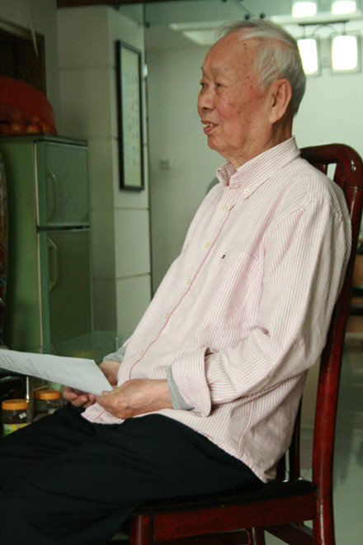
图1.徐鸿华教授近照
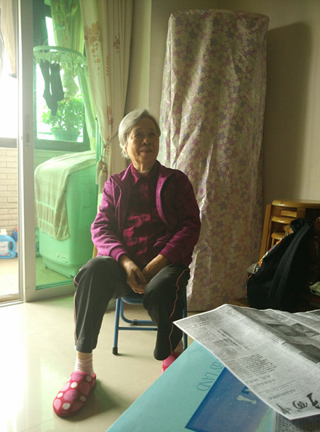
图2.徐鸿华教授夫人、温雅和善的林诗书主任医师
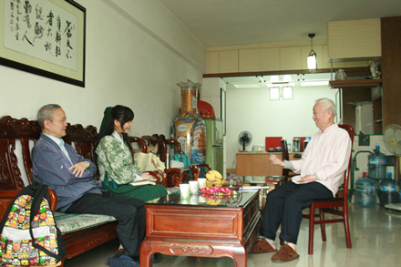
图3.轻松愉快的采访过程
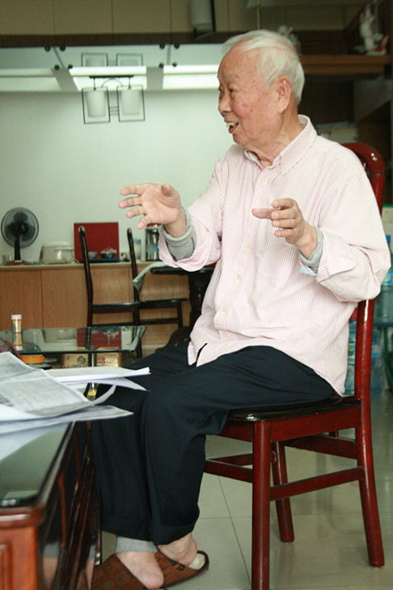
图4.徐鸿华教授在生动讲述
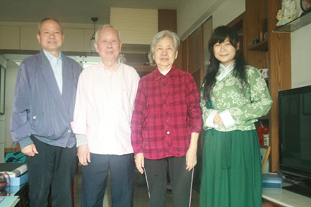
图5.徐鸿华教授（左二）与学生记者何欢（右一）合影（左一是吴运泉教授，右二是林诗书教授）
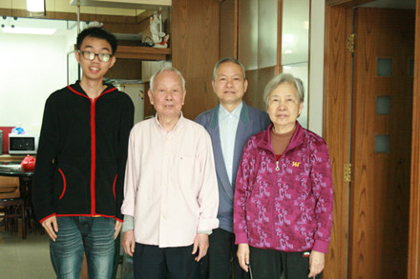
图6.徐鸿华教授（左二）与学生记者赖成俊（左一）合影（右二是吴运泉教授，右一是林诗书教授）
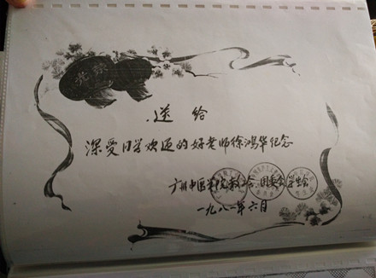
图7.徐鸿华教授被评为“深受同学欢迎的好老师”
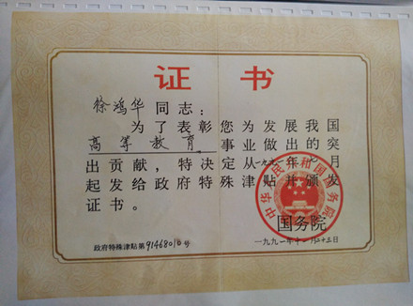
图8.徐鸿华教授获得政府特殊津贴
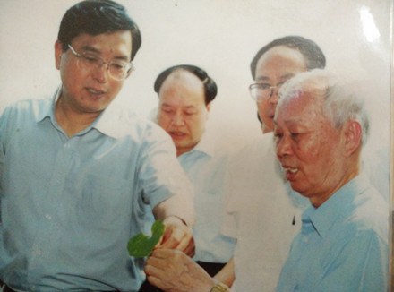
图9.徐鸿华教授（右一）向时任广东省委书记张德江（左一）介绍中药材种植基地建设情况（翻拍）
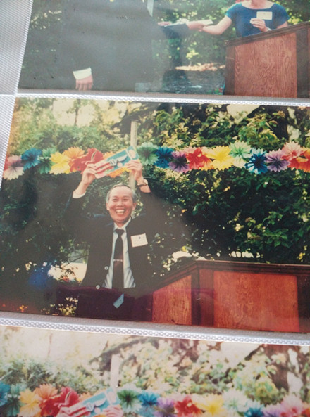
图10.徐鸿华教授在美国加州伯克莱分校中药园圃落成庆祝大会上（翻拍）
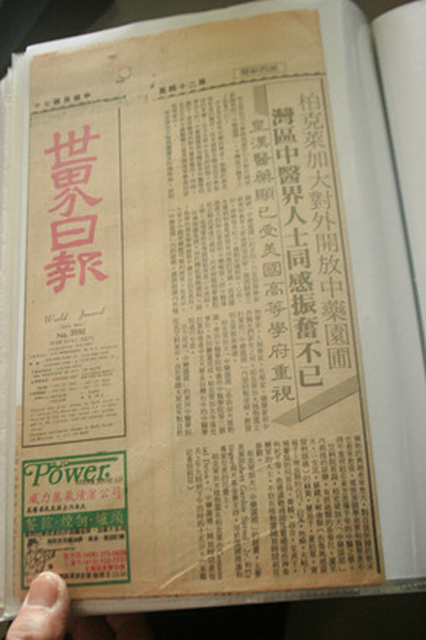
图11.《世界日报》剪影
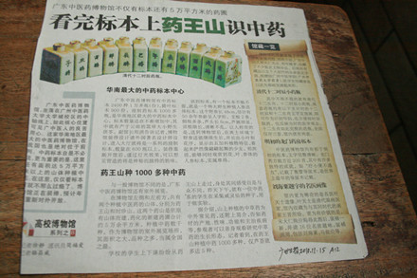
图12.《广州日报》剪影

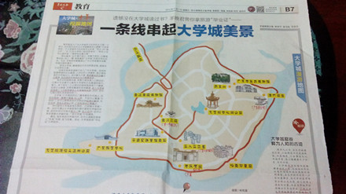
图13.《羊城晚报》剪影
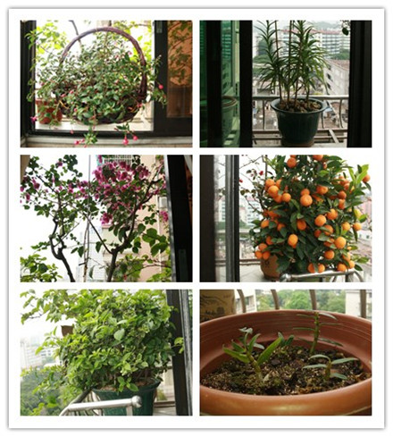
图14.徐鸿华教授家中阳台植物
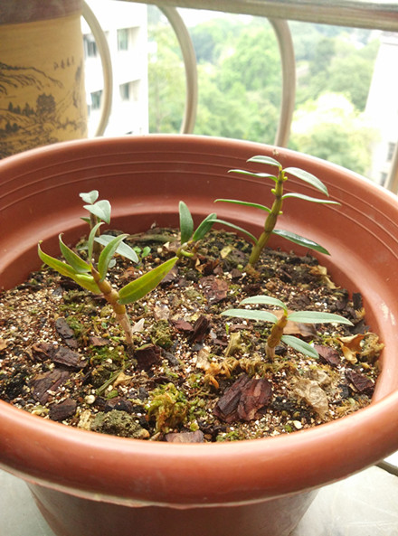
图15.徐鸿华教授种植的铁皮石斛
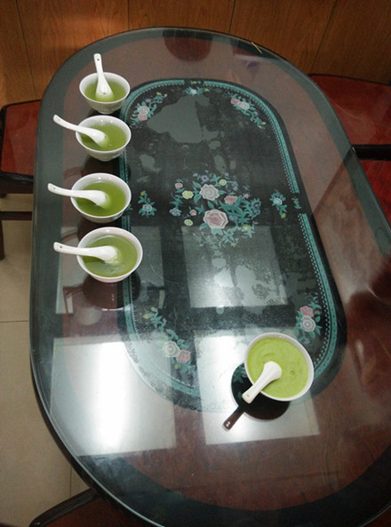
图16.清甜甘润的铁皮石斛饮品
关于印发2015～2016学年上学期
工作安排表的通知
（中党关工〔2015〕24号，二○一五年八月三十一日）

学校关工委全体委员（单位）、各学院（含研究生院）关工分委：
根据学校党委印发的《学校关工委2015年工作要点》（广中党关〔2015〕1号）以及《2015～2016学年上学期教学校历》，编制《学校关工委2015～2016学年上学期工作安排表》，现予印发。需要说明的是，该工作安排表所列为主要工作，各工作组会议及活动（包括各种调研）等没有安排在内，将根据实际情况随机安排。学校本学期不设学前周，总共19周，至2016年1月15日（1月16日是周六，春节是2016年2月8日）。2015年9月6日（周日）为老生新学期注册时间，9月7日正式上课。9月27日中秋节是周日,安排在国庆节长假中补休；10月1～7日是国庆长假， 10月10日周六调为工作时间；11月12～13日是校运会，全校停课；2016年1月1～3日元旦放假3天。
请全体委员（单位）、各关工分委安排好各项工作。
特此通知。

学校关工委2015～2016学年上学期工作安排表
周别 | 日期 |  | 星期 | 午别 | 工作内容 | 备注
周别 | 月 | 日
假 | 8 | 28 | 五 | 上 | 召开2015年8月份主任秘书长联席会
假 | 8 | 31 | 一 |  | 印发2015～2016学年上学期工作安排表
1 | 9 | 6 | 日 |  | 编印《关心下一代工作简报》（总第39期）
1 | 9 | 7 | 一 |  | 印发继续开展创建“五好”关工分委考核验收工作通知
1 | 9 | 8 | 二 |  | 至信药业助学金获得者提交宣评工作总结（截止）
2 | 9 | 18 | 五 |  | 颁发至信药业助学金尾款及宣评工作奖金
3 | 9 | 24 | 四 | 下 | 召开2015年9月份主任秘书长联席会
5 | 10 | 8 | 四 |  | 公布第三季度学校关工网站刊用各学院学生稿件情况
5 | 10 | 8 | 四 |  | 公布2014-2015年度学校关工网站刊稿先进集体和个人
5 | 10 | 8 | 四 |  | 收集宣评员（不含受助者）年度工作总结（截止）
7 | 10 | 20 | 四 | 晚 | 召开2015年学校关工网站宣评工作总结表彰会
8 | 10 | 29 | 四 | 下 | 召开2015年10月份主任秘书长联席会
9 | 11 | 5 | 四 |  | 编印《关心下一代工作简报》（总第40期）
10 | 11 | 13 | 五 |  | 接受创建“五好关工分委”考核验收申请（截止）
11 | 11 | 19 | 四 | 下 | 对创建“五好关工分委”申请验收单位进行考核
12 | 11 | 26 | 四 | 下 | 召开2015年11月份主任秘书长联席会
13 | 12 | 1 | 二 |  | 印发召开2015年学校关心下一代工作总结会的预通知
14 | 12 | 10 | 四 | 下 | 召开2015年“关心下一代”助学金颁发大会 | 暂定
15 | 12 | 18 | 五 |  | 各关工分委上报2015年工作总结和2016年工作要点
16 | 12 | 24 | 四 | 下 | 召开2015年12月份主任秘书长联席会
17 | 12 | 28 | 一 |  | 印发召开2015年学校关心下一代工作总结会正式通知
17 | 12 | 31 | 四 |  | 呈报学校关工委2016年工作要点
18 | 1 | 5 | 二 |  | 编印《关心下一代工作简报》（总第41期）
18 | 1 | 8 | 五 | 下 | 召开2015学校关心下一代工作总结会 | 暂定
假 | 1 | 18 | 一 |  | 开始寒假（至2016年2月24日，阴历正月十七）
说明：寒假期间，学校“关心下一代工作”网站逢周五更新（春节假期暂停）。

关心下一代助学基金会捐赠芳名录（157）
（捐赠日期：2015年7月6日）
单位 | 姓名 | 捐赠人身份 | 捐赠金额（元）
退休教工（6月26日） | 蔡葵花 | 离退 | 100
退休教工（7月6日） | 王义润 | 离退 | 500
退休教工（7月6日） | 谭世珍 | 离退 | 400
退休教工（7月6日） | 魏祝娣 | 离退 | 300
 | 4 | 4 | 1300
注：“捐赠人身份”是指“离退”或者“在职”；校内须填。
关于2015年上半年
校本部捐助学基金情况的再通报
（中党关工〔2015〕21号，二○一五年七月八日）

2015年上半年（截至7月6日），我校校本部又有29人共37人次向关心下一代助学基金会捐款，捐款总额20600元。
其中，离退休人员又有26人共32人次向关心下一代助学基金会捐款，捐款总额19600元。26人中，有4人是第一次捐款，有22人是多次捐款；今年上半年捐款1000元以上的有肖鑫和（3800元）、杨复（2000元）、谭世珍（1300元）、马定科、杜同仿、刘绍辉、黄朝阳、酉金香等8人。
值得一提是有两位教工带动子女捐款：一是退休教工朱桂双之子朱光耀捐1000元，二是在职教工林蓉之女马菁禧捐400元。
详细情况请参见下页《2015年上半年校本部捐助学基金明细表》。
另外，有两位退休教工联系到社会捐款：一是马定科联系捐款10000元，二是肖鑫和联系捐款7000元。一院和二院今年都已经捐款，一院捐款8450元，二院捐款18009元。
综上所述，2015年上半年已筹得助学基金65459元。
2014年及以前捐款的此次不予通报，如有查询，可登录学校“关心下一代工作”网站“助学基金·捐赠芳名”栏目或者与学校关工委马定科联系（手机：13609023431）。
2015年上半年校本部捐助学基金明细表
捐款姓名 | 今年捐款 | 累计捐款 | 捐款姓名 | 今年捐款 | 累计捐款
离退休人员 |  |  | 赵荣兰 | 400 | 510
肖鑫和 | 3800 | 64490 | 陈武光 | 300 | 1500
杨复 | 2000 | 16000 | 陈卫民 | 300 | 300
谭世珍 | 1300 | 3600 | 赖锦端 | 300 | 2000
马定科 | 1000 | 8000 | 毛绮佳 | 300 | 500
杜同仿 | 1000 | 3600 | 王秀英 | 300 | 600
刘绍辉 | 1000 | 2000 | 魏祝娣 | 300 | 1400
黄朝阳 | 1000 | 5000 | 黄素芳 | 200 | 400
酉金香 | 1000 | 1100 | 赖葵花 | 100 | 100
徐鸿华 | 900 | 7700 | 在职人员
张湘 | 600 | 3200 | 潘华峰 | 400 | 1900
朱桂双 | 600 | 2000 | 林羽 | 400 | 2200
陈朝凤 | 500 | 1200 | 林蓉 | 200 | 200
范杨卿 | 500 | 500 | 教工家属
符惠燕 | 500 | 1400 | 朱光耀 | 1000 | 1000
王义润 | 500 | 1400 | 马菁禧 | 400 | 900
伍亚礼 | 500 | 500
梁美芳 | 400 | 1100 | 合计 | 22000 | 135900

学校关工委2015年7月份
主任秘书长联席会议纪要
（学校关工委办公室，2015年7月30日）

2015年7月30日（星期四）下午，学校关工委主任黄朝阳在三元里校区办公楼三楼接待室主持召开2015年7月份主任秘书长联席会议，副主任潘华峰，常务副主任马定科，副主任张俊荣、徐鸿华、陈素、符惠燕、梁广基，常务副秘书长黄仰模、蓝森麟，办公室秘书谭倩雅出席会议。会议纪要如下：
一、研究广东和全国关工先进申报工作
2015年7月15日，省教育系统关工委秘书处发出《转发省关工委关于评选全国、全省关心下一代工作先进集体先进个人的通知》，要求各高校关工委在7月31日以前上报先进单位和个人，再由省教育系统关工委推荐上报省关工委。通知提出，各高校原则上从推荐教育部表彰的单位和个人中推荐上报，如需增加表彰名额，可在原推荐教育部关工委表彰的基础上增加推荐1个单位和1名个人。
在与会人员根据省教育系统关工委秘书处要求认真学习省关工委的相关通知之后，马定科作了《关于广东和全国关工先进名额分配情况》的通报：第一，根据广东省关工委等的通知中的《推荐名额分配表》可以得知，省教育系统此次可以推荐省表彰的先进集体16个、先进工作者27名。另据省教育系统关工委相关通知提出的关于“各地市教育局关工委的先进单位和个人推荐到各市关工委统一上报省关工委”的要求可以推知，省关工委分配给省教育系统的名额不含普教，只在高校系统推荐。第二，2012年第四季度，省关工委等联合表彰一批全省关心下一代工作先进集体和个人。当时分配给省高校系统的名额也是先进集体16个、先进工作者27名。据查阅相关资料，16个先进集体包括省高校系统关工委和15所高校（或高校二级学院）关工委；27名先进工作者除了一名在省高校系统关工委，其余26名分布在25所高校，除了华工两名，其他24所高校均各为一名。我校关工委和马定科同志分别作为先进集体和先进工作者受到表彰。第三，据中国关工委《关于评选全国关心下一代工作先进集体、先进个人的通知》中的《名额分配表》可以得知：广东省可以推荐先进集体22个、先进工作者53名；教育部可以推荐先进集体24个、先进工作者42名。省关工委等在《推荐名额分配表》中，省教育系统的“推荐全国表彰的名额”先进集体和先进工作者均为空白，表后“说明”：省教育系统等推荐全国表彰的名额，由中央和国家机关有关部委安排。而教育部关工委是否安排全国表彰的名额给广东省教育系统关工委，省教育系统关工委这次通知没有明确。据推测，教育部关工委一般会把推荐全国表彰的名额分配到各地教育系统，这样，广东省教育系统有可能分到的推荐名额是先进集体一个，先进工作者1-2名。
根据以上情况，马定科建议：我校关工委申报全省关心下一代工作先进集体，推荐徐鸿华同志为全省和全国关心下一代工作先进工作者。与会人员经过讨论，一致赞同上述建议，并要求学校关工委办公室据此按期上报。
二、交流最近两个月各项工作开展情况
2015年5月28日召开的主任秘书长联席会议以来，学校关工委主要开展了以下工作：第一，大力宣传徐鸿华教授先进事迹。继中国关工委官网（5月14日）、中国爱国教育网（5月14日）和我校关工网站（5月15日）刊载《心系青年的“药圃老园丁”》相关报道之后，教育部关工委官网于5月29日、《中国中医药报》于6月5日也先后刊载相关报道，校园网“媒体报道”栏目于6月5日当天转载了《中国中医药报》的报道，《广州中医药大学校报》于6月18日出版的2015年第五期（复总第324期）第三版作了比较详尽的配图报道；学校关工网站于6月19日刊发了《讲讲我校校园绿化药化建设——徐鸿华教授的第二次口述校史》。第二，进行了口述校史活动总结表彰。6月18日下午，今年口述校史活动总结表彰大会如期举行，58名学生记者完成了18位老领导、老专家、老校友的口述校史采访，学校关工委按常规给予分等级奖励和采访补贴。第三，参加高校践行核心价值观座谈。为此，完成了专题总结材料《认真解决教育平台条件和形式问题持续开展社会主义核心价值观教育》和同名展板，上报广东省教育系统关工委。6月25-26日召开的全省高校践行社会主义核心价值观座谈会，我校黄朝阳和马定科等51所学校81名代表参加，7所学校关工委代表作大会发言。我校关工委代表是其中之一，第二个登台介绍经验。第四，两次张榜通报上半年捐款情况。抓住6月29日退休教工党总支召开纪念抗战胜利70周年和7月8日离退休工作处召开上半年学校工作情况通报会的机会进行张榜通报。2015年上半年，校本部又有29人共37人次向关心下一代助学基金会捐款，捐款总额20600元。其中，离退休人员又有26人共32人次向关心下一代助学基金会捐款，捐款总额19600元。26人中，有4人是第一次捐款，有22人是多次捐款；捐款1000元以上的有肖鑫和（3800元）、杨复（2000元）、谭世珍（1300元）、马定科、杜同仿、刘绍辉、黄朝阳、酉金香等8人。有两位教工带动子女捐款：一是退休教工朱桂双之子朱光耀捐1000元，二是在职教工林蓉之女马菁禧捐400元。有两位退休教工联系到社会捐款：一是马定科联系捐款10000元，二是肖鑫和联系捐款7000元。主任秘书长联席会议成员中，上半年再捐款的还有徐鸿华、符惠燕、黄仰模、潘华峰、林羽。第五，关工网站推出精品访问量续增。继续办好3月开设的“精品推荐”栏目，还推出陈武光教授编辑的“一石激起千重浪”组稿10篇，访问量已于7月27日突破160万人次，目前日均访问量保持约1500人次。第六，提交半年关心下一代工作总结。一是向潘华峰副校长提交PPT页面，二是按校长办公室要求上报。此外，在评选“悦读中医”校园之星和推荐全国之星等工作中，学校关工委也做了一些工作。
本会议纪要由谭倩雅整理，马定科常务副主任审定。
学校关工委2015年8月份主任秘书长
联席会议纪要
（学校关工委办公室，二○一五年八月二十八日）

2015年8月28日（星期五），学校关工委主任黄朝阳以网络会议的形式主持召开2015年8月份主任秘书长联席会议。副主任陈英华、潘华峰，常务副主任马定科，副主任张俊荣、杜同仿、徐鸿华、陈素、符惠燕、梁广基，秘书长陈霖，常务副秘书长黄仰模、蓝森麟，副秘书长叶清、温祥彬，办公室负责人林羽、秘书谭倩雅等参加会议。会议纪要如下：
一、审定《关于印发2015～2016学年上学期工作安排表的通知》
会议对学校关工委办公室起草的《关于印发2015～2016学年上学期工作安排表的通知》（中党关工〔2015〕24号）进行审议，同意颁发施行。
会议同时提出，这一学期时间比较短，只有19周，而且不设学前周。原定9月3日和4日（星期四和星期五）作为学前周，由于纪念抗日战争胜利暨反法西斯胜利70周年，全国于9月3日放假，9月4日与9月6日（星期日）调休，第一周安排9月6日作为老生入学注册时间，9月7日（星期一）正式上课。整个学期重要工作比较多，如开学要安排纪念抗战胜利70周年相关活动，要进行关心下一代助学金评定与颁发工作要继续进行创建“五好”关工分委工作考核验收，要进一步认真总结开展社会主义核心价值观教育经验以及创建助学基金、口述校史、关工网站等工作品牌的经验，还要召开我校2015年关心下一代工作总结会，等等，因此务必妥善安排、提前谋划，保证各项工作顺利开展、取得实效。
二、审定《关于继续开展创建“五好”关工分委考核验收工作的通知》
会议对学校关工委办公室起草的《关于继续开展创建“五好”关工分委考核验收工作的通知》（中党关工〔2015〕25号）进行审议，同意坚持以“严格标准，宁缺毋滥；达标申请，符合命名”为工作原则，把接受不接受考核、何时接受考核的主动权交给各个关工分委；同时指出，今年是本轮创建“五好”关工分委相关考核验收工作的最后一年，以后不再接受申请。
会议强调，根据学校关工委关于每年召开一次关心下一代工作总结表彰大会，其中每两三年一次以学校党委名义举行的会议制度，2015年学校关心下一代工作总结表彰将请示学校党委，以学校党委名义进行，故2015年学校关心下一代工作先进集体和先进工作者评选工作不再与创建“五好”关工分委考核命名工作紧合在一起，而要另行组织评选。会议要求学校关工委办公室适时颁发上述通知。
本会议纪要由谭倩雅整理，马定科常务副主任审定。

动态标题
（括号里注明学校关工网站刊发时间）

1.通报第二季度各学院学生刊稿情况（2015-07-01）
2.黄仰模教授与一院毕业班党员座谈（2015-07-01）
3.两系列三宣评员信息反馈文章刊发（2015-07-01）
4.研院务改艳同学推荐文章探讨问题（2015-07-01）
5.一院黄雪漾同学读诸国本词悟医心（2015-07-01）
6.老党员开会纪念抗战胜利七十周年（2015-07-01）
7.两系列三宣评员带动同学关注网站（2015-07-02）
8.吴运泉教授赋诗纪念建党九四周年（2015-07-02）
9.一院郑聪敏同学荐文论总怕来不及（2015-07-02）
10.经管王有霞同学撰文谈做自己最好（2015-07-02）
11.两系列三宣评员信息反馈文章刊发（2015-07-02）
12.一院羊章凯同学推荐文章探索心灵（2015-07-02）
13.庄振杰等六宣评员信息反馈文章发（2015-07-03）
14.黄仰模教授四讲校史每次内容不同（2015-07-03）
15.陈钰莹等四位同学采访那些事刊发（2015-07-03）
16.陈武光编一石激起千重浪组稿九发（2015-07-03）
17.黄思媚同学欣赏诸国本先生采药诗（2015-07-03）
18.汪益艳同学推荐文章欣赏名人轶闻（2015-07-03）
19.一宣评员带动邓晓丹同学关注网站（2015-07-06）
20.一院的何欢同学推荐文章探讨问题（2015-07-06）
21.关心下一代工作简报出第三十八期（2015-07-06）
22.李舒婷同学推荐文章展开海外视野（2015-07-06）
23.两系列两宣评员信息反馈文章刊发（2015-07-07）
24.何欢同学推荐文章谈提高睡眠质量（2015-07-07）
25.温俊雄同学读诸国本诗悟挚爱中医（2015-07-07）
26.一院汪益艳同学推荐文章指导就业（2015-07-07）
27.老同志谭世珍累计捐款三千六百元（2015-07-07）
28.两系列三宣评员信息反馈文章刊发（2015-07-08）
29.陈武光教授说狂热让人们享受体育（2015-07-08）
30.再通报校本部上半年捐款助学情况（2015-07-08）
31.研院郑雪桦同学荐文讨论点滴心理（2015-07-08）
32.两系列两宣评员信息反馈文章刊发（2015-07-09）
33.二院刘海英同学荐文介绍学习方法（2015-07-09）
34.陈伟健同学读诸国本诗感悟新天地（2015-07-09）
35.一院李舒婷同学推荐文章探索心灵（2015-07-09）
36.黄苏慧同学赞诸国本诗集滋润心灵（2015-07-10）
37.潘华峰向老同志通报上半年的工作（2015-07-10）
38.外语龙慧芳同学荐文领悟处世之道（2015-07-10）
39.针康黎燕同学荐文讨论道德与经济（2015-07-10）
40.关工委布置关工网站年度宣评总结（2015-07-10）
41.陈武光编一石激起千重浪组稿十发（2015-07-10）
42.吕婷婷同学赞诸国本发现美的眼睛（2015-07-13）
43.外语龙慧芳同学推荐文章自勉励志（2015-07-13）
44.两系列八宣评员带动同学关注网站（2015-07-13）
45.一院的侯璇同学推荐文章探讨问题（2015-07-13）
46.经管卢嘉欣同学畅所欲言心中爸爸（2015-07-13）
47.一院汪益艳同学荐文谈忍耐与成功（2015-07-13）
48.顾秀莲在浙论关工委工作品牌建设（2015-07-13）
49.两系列四宣评员信息反馈文章刊发（2015-07-14）
50.医工王东梅同学抒写朋辈辅导历程（2015-07-14）
51.湖南商职技刘自千谈做个共产党人（2015-07-14）
52.一院吴映媚同学荐文讨论信仰体育（2015-07-14）
53.省教育系统关工委通知各校报展板（2015-07-14）
54.郑文江同学荐文讨论成绩影响因素（2015-07-14）
55.针康黎燕同学坦言学习观念的转变（2015-07-14）
56.两系列四宣评员信息反馈文章刊发（2015-07-15）
57.外语龙慧芳同学荐文领悟处世之道（2015-07-15）
58.医工王东梅同学学期结束话说考试（2015-07-15）
59.两系列两宣评员推荐文章感悟人生（2015-07-15）
60.一院吴映媚同学悦读中医畅谈心得（2015-07-15）
61.护理苏云玲同学荐文谈成功与规划（2015-07-15）
62.两系列三宣评员带动同学关注网站（2015-07-15）
63.两系列五宣评员信息反馈文章刊发（2015-07-20）
64.口述校史再上省医史学术会议交流（2015-07-20）
65.两系列八宣评员带动同学关注网站（2015-07-20）
66.学校关工办推荐文章讨论养老问题（2015-07-20）
67.一院吴映媚同学写吃肉的生活印记（2015-07-20）
68.中药关家记同学推荐文章体会亲情（2015-07-20）
69.针康刘红同学抒写太极队暑训生活（2015-07-20）
70.两系列六宣评员信息反馈文章刊发（2015-07-27）
71.中药关家记同学推荐文章抒写亲情（2015-07-27）
72.两助学金获得者带动同学关注网站（2015-07-27）
73.二院刘海英同学荐文探讨管理时间（2015-07-27）
74.一院吴映媚同学观看电影畅谈心得（2015-07-27）
75.护理苏云玲同学推荐文章感悟人生（2015-07-27）
76.江苏昆山周火生二十二年不懈助学（2015-07-27）
77.学校关工网站访问量达一百六十万（2015-08-03）
78.陈武光教授轻松报道温网揭幕决赛（2015-08-03）
79.一院的侯璇同学坚信越努力越幸运（2015-08-03）
80.黄朝阳主持召开主任秘书长联席会（2015-08-03）
81.两助学金获得者推荐文章自勉励志（2015-08-03）
82.两系列四宣评员带动同学关注网站（2015-08-03）
83.吴运泉教授撰文赋诗向黄志强学习（2015-08-03）
84.两系列十宣评员信息反馈文章刊发（2015-08-03）
85.两系列五宣评员信息反馈文章刊发（2015-08-10）
86.陈武光教授分享别样蓝月亮和残月（2015-08-10）
87.两系列四宣评员推荐文章探讨问题（2015-08-10）
88.两个系列六位宣评员推荐精品文章（2015-08-10）
89.两助学金获得者撰写文章抒发思绪（2015-08-10）
90.一院三位宣评员荐文讨论心理问题（2015-08-10）
91.两系列两宣评员带动同学关注网站（2015-08-10）
92.吴运泉教授报道北京成功申办冬奥（2015-08-10）
93.吴运泉教授教你煮粥可以益智安神（2015-08-17）
94.陈武光介绍加拿大泰勒恐龙博物馆（2015-08-17）
95.一院五位宣评员信息反馈文章刊发（2015-08-17）
96.三助学金获得者推荐文章感悟人生（2015-08-17）
97.两系列四宣评员带动同学关注网站（2015-08-17）
98.陈星宇同学推荐文章领悟处世之道（2015-08-17）
99.吴映媚同学撰写文章抒发思亲之情（2015-08-17）
100.汪益艳同学推荐精品文章领悟亲情（2015-08-17）
101.两系列六宣评员信息反馈文章刊发（2015-08-24）
102.吴运泉教授撰两文报道南国书香节（2015-08-24）
103.两助学金获得者带动同学关注网站（2015-08-24）
104.针康的黎燕同学推荐文章探索心灵（2015-08-24）
105.羊章凯同学撰文抒写义诊服务体会（2015-08-24）
106.两系列两宣评员推荐文章探讨问题（2015-08-24）
107.李凯琳同学荐文思考彝族乡村贫困（2015-08-24）
108.练辉莲同学推荐精品文章赞美英雄（2015-08-24）
109.两系列十二宣评员信息反馈文章发（2015-08-31）
110.吴运泉撰文赋诗赞颂延安纪念抗战（2015-08-31）
111.三位助学金获得者撰荐文关心时事（2015-08-31）
112.四助学金获得者推荐文章感悟人生（2015-08-31）
113.黄朝阳主持召开主任秘书长联席会（2015-08-31）
114.一院陈泽莹同学荐文体会无限亲情（2015-08-31）
115.学校关工委对新学期工作作出安排（2015-08-31）
116.两个系列四位宣评员推荐精品文章（2015-08-31）

广州中医药大学关工委办公室2015年9月6日编印
责编：谭倩雅 编审：马定科

